SAKARYA BÜYÜKŞEHİR BELEDİYESİ
ÖZEL HALK OTOBÜSLERİ YÖNETMELİĞİ

AMAÇ

Bu Yönetmelik, Sakarya Büyükşehir Belediyesi sınırları içinde özel ve tüzel kişilerce işletilen ve İdarece ruhsatlandırılan Özel Halk Otobüslerince verilen toplu taşıma hizmetlerinin;
  - Kaliteli, planlı ve ekonomik olması,
  - İdarenin yönetim, işletme ve denetim organizasyonu altında bütünleştirilmesi,
  - İdare ve diğer işleticiler tarafından yapılmakta olan toplu taşıma hizmetleri ile koordinasyon içinde yürütülmesi,
  - Çalışma koşullarının belirlenmesi,
  - Denetlenmesi ve yönetilmesi ile ilgili birimin yetki ve sorumluluk alanlarının belirlenmesi amacıyla hazırlanmıştır.

KAPSAM

Bu Yönetmelik, Sakarya Büyükşehir Belediyesi sınırları içerisindeki belirlenen güzergâhlarda, yolcu taşımacılığını İdarenin izni ve denetimi altında yapan Özel Halk Otobüslerini kapsar.

HUKUKSAL DAYANAK

Bu Yönetmeliğin Hukuksal Dayanakları;

  - 5216 sayılı Büyükşehir Belediyesi Kanunu,
  - 5393 sayılı Belediye Kanunu,
  - 2918 sayılı Karayolları Trafik Kanunu,
  - 5326 sayılı Kabahatler Kanunu
  - Seyahat Kartları Yönetmeliği’nin ilgili hükümleridir.

TANIMLAR

Bu yönetmelikte yer alan terimler;

  - İDARE: Sakarya Büyükşehir Belediyesi'ni
  - UKOME: Sakarya Büyükşehir Belediye Başkanlığı Ulaşım Koordinasyon Merkezi'ni
  - ARAÇ: Bu yönetmelikte yer alan Özel Halk Otobüsünü,
  - İŞLETİCİ: Toplu Taşıma hizmeti veren Özel Halk Otobüslerinin sorumlu işletmecisi,
  - SÜRÜCÜ: İşletici tarafından aracı sürmekle görevlendirilen araç sürücüsünü,
  - ŞOFÖR KİMLİK KARTI: Araçları kullanan kişilerin aracı kullanırken yakasına takması gereken tanıtım kartını,
  - TOPLU TAŞIMA SEYAHAT KARTLARI: Toplu taşıma araçlarında geçerli olacak Tam, indirimli ve ücretsiz kişiselleştirilmiş seyahat kartları ile manyetik kartları,
  - ENCÜMEN: Sakarya Büyükşehir Belediye Encümeni’ni,
  - MECLİS: Sakarya Büyükşehir Belediye Meclisi’ni
  - ARAÇ UYGUNLUK KOMİSYONU: Toplu Taşıma Şube Müdürlüğü’nde çalışan uzman personel, Makine İkmal Şube Müdürlüğü’nden bir Makine Mühendisi ve bir ustabaşından oluşan komisyonu,
  - ARAÇ UYGUNLUK BELGESİ: Kapsam kısmında adı geçen araç işleticilerinin, araçları için bu yönetmelik hükümlerine göre tespit edilen İdare’den alacakları araç uygunluk belgesi,
  - HAREKET AMİRLİĞİ: Toplu Taşıma Şube Müdürlüğüne bağlı Hareket Amirliği,
  - HAT: UKOME tarafından belirlenen taşımacılığın başladığı kalkış noktası ile bittiği varış noktasındaki yerleşim yeri,
  - GÜZERGÂH: UKOME tarafından belirlenen taşımacılığın başladığı kalkış noktasından bittiği varış noktasına kadar ara duraklar dâhil takip edilen yolu,
  - ZAMAN TARİFİSİ (ZT) : Araçların seferlerinde uyacakları zaman tarifelerini gösteren listeyi,
  - EÜTS: Elektronik Ücret Toplama Sistemi,
  - VALİDATÖR: Araçta bulunan elektronik ve manyetik kartları okuyup yazabilen kart ve kullanım bilgilerini kaydeden ve kartlara da son bilgileri aktaran elektronik cihazı,
  - ARAÇ TAKİP SİSTEMİ: Toplu taşıma araçlarının rotalarının gerçek zamanlı olarak takibini sağlayan sistemi,
  - TEBLİGAT VE TEFTİŞ DEFTERİ: Tespit edilen kusurların, uyarıların veya çeşitli konularda işleticiye yapılacak tebligatın kaydedilmesi amacıyla, her araç içerisinde bulunacak defteri, ifade eder.

Bu yönetmelikte yer almayan ve açıklanmayan diğer hususlar ile ilgili kanun ve yönetmeliklerde kullanılan tanımlar geçerlidir.

EÜTS ( ELEKTRONİK ÜCRET TOPLAMA SİSTEMİ )

Tüm Özel Halk Otobüsleri EÜTS kapsamında ücret toplar ve sistem aşağıda belirtilen çalışma şekline göre işletilir.

5.1. UKOME kararları doğrultusunda belirlenen ücret tarifesine göre Özel Halk Otobüslerinin taşıdıkları aktarmalı veya aktarmasız yolculuklardan elde edilen gelirlerden, sistem işletim bedeli olan KDV dahil % 4 kesildikten sonra, kalan tutar bir havuz hesabında toplanacaktır.
5.2. İdare Sistem İşletim bedeli belirlemede tam yetkilidir. Sistem İşletim Bedeli azaltma veya arttırma yetkisi İdare’nindir. Sistem işletim bedeli belirlendikten sonra işleticilere bildirilir.
5.3. İşletici, Banka ile bir sözleşme imzalamak ve kendine ait bir hesap açtırmak ve açtırdığı bu hesabı idareye bildirmek zorundadır. İşleticiye yapılacak ödemeler bu Banka hesabına yapılacaktır.
5.4. Havuzda toplanan paradan İşleticiye ödenecek kısım işleticinin bankadaki hesabına aktarılacaktır.
5.5. Kart-54 ve Manyetik Bilet kullanımlarında, yolcu taşıma ücretlerinde farklılıklar bulunmakla beraber, işleticiye idare tarafından yapılacak ödemelerde Kart-54’ün biniş tarife fiyatları esas alınır.
5.6. İşleticinin hak ettiği bedel, İdare’ye kesilecek Yolcu Taşıma Faturası karşılığı ödenecektir. Faturalar haftada bir (yedi gün) olmak üzere kesilerek en geç her salı İdare’ye teslim edilecektir. Haftalık yapılacak işlemlere ek olarak validatörlerde veri aktarımı yapılmamış biniş bedelleri ek mutabakat yapılarak İdarece belirlenecek zamanlarda bir Yolcu Taşıma Faturası karşılığı ödenecektir. Hakedişlerin yapılacağı zaman periyodunu değiştirme yetkisi idarededir.
5.7. İşleticiye yapılacak ödemelerde, Özel Halk Otobüsünde bulunan ve İşleticiye kayıtlı validatörden elde edilen kullanım (biniş-aktarma) bilgileri sonucu oluşturulan raporlar doğrultusunda, İdare, EÜTS’yi işleten yüklenici firma ve Banka arasındaki hesap mutabakatları geçerlidir. Ancak herhangi bir sebepten dolayı hakedişe itiraz vaki olursa ve gerek görülürse, hakedişlere ilişkin itirazları değerlendirmek üzere idarenin, EÜTS’yi işleten yüklenici firmanın, İşleticilerin ve bankanın görevlendireceği birer kişiden oluşturulan komisyon ile haftada bir kere itirazlar değerlendirilir.
5.8. EÜTS’de kullanılacak elektronik Kart-54 ve Manyetik Biletlerin tedarik, basım ve satış işlemi İdare tarafından yapılacak veya yaptırılacaktır.
5.9. Validatörün temini, kuruluşu, çalışması, bakımı, onarımı sistem işletim bedeli içinde olup işleticiden bu gibi hizmetler için herhangi bir bedel talep edilmeyecektir.
5.10. EÜTS'de işleticilerle ilgili toplanan bilgilerle performans ölçüleri ve göstergelerinden oluşan bir veri tabanı düzenlenerek verilerin incelenmesi ve analizi ile sistemin verimliliğini arttırıcı öneriler geliştirilecektir. Sistemin optimizasyonuna yönelik öneriler ve istatistikî bilgiler hiçbir ücret talep edilmeden işleticilerle paylaşılacaktır.

ÇALIŞMA ŞEKLİ

Özel Halk Otobüsleri aşağıda belirtilen çalışma şekline göre işletilirler.

  - İdarenin Yetki ve Sorumlulukları

    - Özel Halk Otobüslerinin çalışacakları hatlar, izleyecekleri güzergâhlar ve hat güzergâhındaki durak yeri düzenlemeleri ile bu hatlarda çalışacak araç sayısının tespit yetkisi İdarenindir. İşleticinin talebi ve İdarenin onayı veya İdarenin ihtiyaç duyulması halinde hatlardaki araç sayıları eksiltilebilir, artırılabilir.
    - Özel Halk Otobüsleri çalışacakları Zaman Tarifesi (ZT) İdare tarafından hazırlanır. Bu saatler, ihtiyaca göre İdarece değerlendirilip yeniden düzenlenebilir. Zaman tarifesine rağmen trafik durumu veya günlük özel ihtiyaçlardan dolayı gerekli görülürse Hareket Amirliği talimatlarına göre hareket edilecektir.
    - Özel Halk Otobüsleri'nde Sakarya Büyükşehir Belediyesi Seyahat Kartları Yönetmeliği’ne göre verilen kartlar geçerlidir.
    - Toplu taşıma tarifeleri UKOME tarafından belirlenir. İşletici bu karara uymak zorundadır. Bu tarife dışında ferdi veya toplu olarak değişik ücretle veya toplu taşıma seyahat kartsız taşımacılık yapılamaz.
    - Araçların ilgili Yönetmelik, Sözleşme, UKOME kararları ve yazılı talimatlara uygun çalışmak zorundadır, bu konuda İdare, Emniyet ve Jandarma tarafından denetlemeler yapılacaktır.
    - Çalışma izni verilen işletici, toplu taşıma hizmetini yapmak için İdare tarafından verilen yetki dâhilinde kendisine tahsis edilen hatta veya bölgede belirlenen adette araç ile çalışma programına ve zaman tarifesine bağlı olarak çalışacaktır.
    - İdare, kendi kontrol elemanları ile EÜTS’yi sürekli kontrol altında tutacaktır. Araçlarda bilet ve kart kontrolü yapmakta tam yetkilidir.
    - Validatör arızası ihbardan itibaren en geç 24 saat içerisinde giderilir. Arıza ve bakım servisi 7 gün 24 saat çalışır.
    - İşleticinin mazereti, kaza, arıza veya o hatta İdarece yolcu yoğunluğu ve anlık kapasite yetersizliği tespiti durumunda, 5393 ve 5216 sayılı yasalardaki imtiyaz hakkına binaen, sefer sıklığı artışı yaparak, İdareye veya başka bir işleticiye ait araçlar bu hatlarda çalıştırılarak çözüm sağlayabilir.

  - İşleticinin Sorumlulukları

    - İşletici EÜTS içinde yer alma ve aracına validatör takma mecburiyetindedir.
    - Araçlarda kesinlikle biletçi ve muavin bulundurulmayacaktır.
    - Validatör veya bağlı cihaz ve ekipmanları hasar görmüş, arızalanmış veya çalışmaz duruma gelmiş ise sürücü aracı derhal seferden çekmek zorundadır. Bu durum tarifeli sefer sırasında meydana gelmiş ise sürücü aracın içinde bulunan yolcular dışında araca yolcu alamaz, araç içinde bulunan yolcuları son durağına kadar servis yaparak bırakır.
    - Özel Halk Otobüsü Validatör arızası ortadan kaldırılıncaya kadar sisteme dahil edilmez.
    - Herhangi bir arıza durumunda, her ne surette olursa olsun Validatör ve bağlı cihazları yetkili servisi dışında herhangi bir yere götürülmeyecektir. Yetkili servis tarafından gerçekleştirilen, validatör arızası giderişlerinde herhangi bir ücret talep edilmez.
    - Validatörde Arıza olması durumunda, sürücü, aracını derhal yedeğe çekerek, arıza giderilinceye kadar yedekte beklemekle yükümlüdür. Bununla birlikte, İdare derhal haberdar edilecek, yedek bir aracın arıza süresince servise girmesi sağlanacaktır.
    - Validatör zorunlu haller dışında Özel Halk Otobüsünün dışına çıkarılamaz. Validatör cihazının çalınması veya kaybolmasından İşletici sorumludur. Bu durumda İşletici, aracını derhal yedeğe çekerek İdareyi haberdar edecek ve yeni bir validatör temin edecektir.
    - Kaybolan veya çalınan validatör bulunursa İdare izin vermedikçe kullanıma dahil edilmeyecektir. Cihazın kullanıma alınabilmesi için tedarikçi firmanın uygunluk belgesi aranacaktır. Böyle bir durumda sisteme gelebilecek her türlü zarar ve ziyanın tazmini işleticiye aittir.
    - EÜTS teknik elemanlarının dışında kimse validatörlere, validatörlere bağlı cihazlara ve ekipmanlara herhangi bir müdahale yapamaz. Yapılması durumda İdare hiçbir ihtar ve ihbara gerek kalmaksızın sözleşmeyi fesih eder. İşletici sözleşmeden doğan hiçbir talepte bulunamaz. İşletici geçmiş ve geleceğe ait herhangi bir ödeme talebinde bulunamaz. Aynı uygulama validatörlere ve buna bağlı cihazlara ve ekipmanlara kasten hasar vermeye çalışmak, ekipmanları ve validatörü açmaya çalışmak için de geçerlidir.
    - Validatör cihazı tam, ücretsiz, indirimli ve abonman kart basımları için farklı ses tonlarında ikaz vermektedir. Sürücü, bu sesleri takip ederek, ücretsiz yolculuk ve indirim hakkı sahibi olmayanların indirimli ve ücretsiz kartları kullanmalarına engel olacaktır. Bu tip usulsüz kullanımlarda kartlara el konularak idareye ivedilikle teslim edilecek ve kara listeye alınmasını sağlayacaktır. Bu tip yolcuların kartları kara listeye alınarak, bir daha indirim veya ücretsiz kart hakkı sahibi olmaları engellenecektir.
    - İşletici EÜTS’den doğacak alacaklarının Banka’da bulunan kendi kullanım hesabına geçmeden başkalarına devir, temlik, ciro edemez, ipotek ve teminat olarak göstermez. Validatörü kendi Özel Halk Otobüsü dışında herhangi bir araca takamaz, validatörün başka araçlarda kullanılmasına izin veremez.
    - İdarenin belirleyeceği EÜTS, Araç Takip Sistemi vb. uygulamalarda alacağı kararlar, işletici tarafından yerine getirilir.
    - İşletici ve Özel Halk Otobüsü sürücüsü EÜTS’de görevli kontrol memurlarına gerekli her türlü kolaylığı gösterecek ve gerektiğinde yardımcı olacaktır.
    - Ukome kararıyla belirlenen duraklarda sadece indirme yapılacaktır.
    - Trafikte oluşacak zorunluluklar ve İdarenin yazılı talimatı dışında güzergâh dışına çıkamazlar ve duraklarda yolcu indirme ve bindirme süreleri dışında bekleme yapamazlar.
    - İşleticiler kaza, arıza vs. zorunlu haller haricinde yolcuları aktarma yapamazlar ve son duraklarına kadar götürmek zorundadırlar.
    - Sefer sırasında zorunlu hallerden dolayı taşımayı tamamlayamaması durumunda yedek araçla bu seferi tamamlamak zorundadır. Bu durumda yolculardan ek ücret alınmayacaktır.
    - İşletici, İdareyi bilgilendirmeden aracını hattan çekemez.
    - Savaş durumu, seferberlik hali, olağanüstü hal uygulaması, sel baskınları, doğal afetler İdarenin lehine mücbir sebep kabul edilir. Bu gibi durumlarda İdarenin yazılı talimatı ile işletici aracını İdarenin emrine tahsis eder.
    - Özel toplu taşıma araçlarıyla ilgili grev, boykot vb. nedenlerle toplu taşıma hizmeti verememesi durumunda İdare, hizmeti sürdürebilmek için her türlü önlemi almakta serbesttir.
    - Çalıştıkları süreler içerisinde araçların iç ve dış temizliklerinin yapılmış olması, döşemelerinin yırtık ve kirli olmaması gerekmektedir.
    - Encümen kararı olmadan yapılacak araç devirlerinde çalışma ruhsatı verilmez.
    - İşletici iş barışının bozulması yönündeki eylem ve taleplerde, İdarenin Otobüs İşletmesinin çalışmasını engelleyecek eylemlerde, farklı esnaf grupları arasında anlaşmazlık çıkarılmasına yönelik faaliyetlerde, toplu taşıma işleyiş tarzına ilişkin olumsuz müdahalelerde, esnafın kendi meslek grubu dışındaki toplu taşıma aktörlerinin verdiği hizmeti aksatmaya yönelik müdahalelerde bulunamaz. Bu tür eylemlerde bulunanlar tespit edildiğinde, çalışma ruhsatları iptal edilir ve İşleticilikten çıkarılırlar. Ruhsatı bu şekilde iptal edilen işleticiler yeni bir ihaleye katılamazlar.

SÜRÜCÜLERE AİT HUSUSLAR

  - İşletici sürücüleri, İdarece belirlenen tek tip kıyafeti giymek zorundadır.
  - Kış mevsiminde; Lacivert veya gri takım elbise, beyaz veya açık mavi gömlek, lacivert kravat zorunludur. Yaz Mevsiminde; Lacivert veya gri pantolon, kısa kollu beyaz veya açık mavi gömlek (gömlek yakası en fazla bir düğme açılabilir, kravat takmak isteğe bağlıdır) zorunludur.
  - Araç personelinin kılık-kıyafet uygulama tarihleri Valilik Makamı’nın kılık-kıyafet genelgesine göre uygulanacaktır.
  - Sürücü ve yardımcıları düzenli sakal dışında kirli sakal ile araç kullanamaz. Sürücülerin günlük sakal tıraşı olmaları zorunludur. Sürücüleri ayakkabılarının arkası basık olamaz, çıplak ayakla veya terlikle araç kullanamazlar. Ancak yaz aylarında sandalet kullanılabilir.
  - Sürücüler araçta meşrubat dahil hiçbir yiyecek maddesi tüketemez ve sigara içemezler.
  - Bütün sürücülerin bu yönetmeliğin 13. Maddesinde belirtilen eğitimlerden sonra Ek-1’de belirlenmiş İdare tarafından verilen Şoför Kimlik Kartına sahip olmak zorundadır. Şoför Kimlik Kartı olmadan çalışanlarla ilgili yönetmelikte belirlenmiş cezai işlemler uygulanacaktır.
  - İdare, araçta çalıştırılacak personelde;

    - En az 3 yıllık E Grubu Ehliyet sahibi olmak,
    - Bu Yönetmeliğin 13. Maddesinde belirtilen Sürücü Eğitim Programı’na katılmış ve sertifika almış olmak.
    - 1 ay süreyi geçmemiş Sağlık Bakanlığı’ndan ruhsat almış bir Sağlık Kuruluşundan Psikoteknik (kişilik, dikkat, zekâ, refleks) raporu almış olmak, rapor 45 yaşına kadar 5 yılda bir, 45 yaşından sonra 3 yılda bir yenilenecektir.
    - Şoför Kimlik Kartını almak için sürücülerin 63 yaşından gün almamış olmaları,
    - Karayolu Taşıma Yönetmeliği’nin 36. maddesindeki hükümlere haiz olmak,
    - Türk Ceza Kanunu’nun 102, 103, 104, 105, 188, 190, 226, 227’nci maddelerinde belirtilen suçlarından ve yüz kızartıcı herhangi bir suçtan hüküm giymemiş olması, Koşullarını sağlayanlara Şoför Kimlik Kartı verilir.
  - Sürücü, İdare onayıyla verilen Şoför Kimlik Kartlarını yolcuların ve görevli memurların görebileceği şekilde üzerinde bulundurmak zorundadır.

ARAÇ UYGUNLUK BELGESİ

8.1. Araç Uygunluk Belgesi Toplu idarenin belirleyeceği üç kişilik Araç Uygunluk Belgesi Komisyonu tarafından verilir.
8.2. İşletme yılında çalışmasını sürdürecek işleticiler herhangi bir ücret ödemeden “ Araç Uygunluk Belgesi” her yılın Ocak ayının son günü mesai bitimine kadar yenileyeceklerdir.
8.3. Herhangi bir nedenle otobüsünü değiştiren veya devir alan işleticilerden bu işlemin yapıldığını takip eden yedi (7) gün içinde Araç Uygunluk Belgesi’ni yenileyerek çalışmasına izin verilir.
8.4. Her yıl Araç Uygunluk Belgesi, Araç Uygunluk Belge Komisyonunca yönetmeliğin 9. Maddesi kapsamında yeniden araç muayenesi yapılarak verilir. Muayene sonucu çalışması uygun olmayan araçların yaşı ne olursa olsun hizmetten men edilerek çalışmasına kesinlikle izin verilmez.
8.5. İşleticilerin Araç Uygunluk Belgesi alabilmesi için, otobüslerin son Trafik muayenesinin ve Trafik Sigortasının yaptırılmış ve aracın ruhsatnamesine işlemiş olması şarttır.

ARAÇLARDA ARANACAK ŞARTLAR

Araçlarda aşağıda sıralanan şartlar aranacaktır:

  - Araçların Model Yaşı 15 (on beş) yaşından büyük olamaz.
  - Yolcu taşımacılığına katılacak araçlar, 2918 sayılı Karayolları Trafik Kanunu ve buna bağlı Karayolları Trafik Tüzüğü kapsamında şehir içi yolcu taşımacılığında kullanılan araçlar için tespit edilmiş şartlara haiz olacaktır.
  - Otobüslerin rengi İdare tarafından belirlenecek ve tek renk olacaktır.
  - Özel Halk Otobüsleri Dış Görünüş Şartları’nda ( Ek-2’de ) belirtilen aracın sağ ve sol yanında bulunan dama işaretleri İdarece belirlenen renkte ve tek tip olacaktır.
  - Otobüslerin kapılarında durak yerleri dışında içerden veya dışarıdan açılmayan ve sürücü tarafından idare edilen bir kilit düzeni bulunması zorunludur.
  - Otobüs içinde en az üç noktada düğmesi bulunan sürücüyü sesle veya ışıkla uyaran bir "İnecek var" düzeni bulunacaktır. Ayrıca engelliler için kapı çevresinde tabandan 120 cm yüksekliğinde ikaz düğmeleri bulunacaktır.
  - Bu yönetmeliğin yürürlüğe girdiği tarihten itibaren taşımacılığa yeni başlayacak araçlarda klima ve kalorifer bulunacak ancak bu egzoz kaloriferi olmayacak ve gürültüsüz çalışacaktır.
  - Araçlarda çalıştıkları hat numarası ve güzergâhını belirtmek amacıyla, üç adet aracın ön(alın), sağ ve arka tarafına takılacak Elektronik Hat Gösterge Tabelası bulunacaktır. Bu Elektronik Göstergeler Ek-2’de araç görüntülerinde belirlenmiş yerlere standartlara uygun olacak biçimde ve işletici tarafından araca monte edilecektir. Elektronik hat tabelası bulunmayan araçlara ilgili cezai işlem uygulanacaktır.
  - Otobüslerin içinde araç içini gösteren 1 adet, araç şoförünü gösteren 1 adet ve aracın ön tarafını gösteren 1 adet olmak üzere en az 3 adet kamera olacaktır. Bu kameraların aldığı görüntüleri aktaracağı kayıt sistemi ve en az 15 günlük geriye dönük kayıtları tutabilecek veri depolama ünitesi bulunacaktır. Araçtaki kamera görüntülerine online ( uzaktan erişimli) olacak ve İdarenin Araç Takip Sistemine entegre edilebilir şekilde sistem altyapısına sahip özellikte olacaktır. Aksi halde yukarıdaki özellikte kamera sistemi olmayan veya online (uzaktan erişimi) ve çalışır vaziyette olmayan araçlar hakkında yönetmelikte belirlenmiş cezai işlem uygulanacaktır.
  - Otobüslerin dışı, içi ve koltukları sürekli olarak temiz tutulacak, koltuk ve döşemeleri kırık ve yırtılmış durumda olmayacaktır.
  - Otobüsün içinde fırça, çöp sepeti ve diğer yıkama malzemeleri bulundurulmayacaktır. Ancak bunlar uygun bir dolapta muhafaza edilebilir.
  - İdarece belirlenen fiyat tarifesi, şikâyet telefonları, seyahat kartları vs. gibi yazı ve levhalar, yolcuların kolayca görebileceği idarece belirlenen yere asılması zorunludur. İdare onayı ile izin verilen reklam bilgileri dışında araçların içinde ve dışında başka yazı, ilan, reklam, duyuru, resim, poster, süsleme ve aksesuar bulundurulamaz. İşletici İdareden onay almak ve gerekli ilan ve reklam vergisini yatırmak koşulu ile otobüslerin ancak iç ve dış (cam yüzeyleri hariç) yüzeylerine reklam alabilir. Ancak işletici çalıştırdığı otobüslerde İdarenin halka duyurmak istediği duyuru ve ilanları ücretsiz olarak asmak zorundadır, buna hiç bir şekilde itiraz edemez.
  - Otobüslerin çekilebilmesi için gerekli düzenek bulunacaktır.
  - İşletmede görevli araçların periyodik bakımları ve genel durumları itibari ile İdarece yapılacak Teknik Kontroller sonucunda, İdare işleticiden gerekli gördüğü araçların bakımlarını yaptırılmasını isteyebilir.
  - Otobüsün dış boya görüntüsü standart ölçü ve renklerde olacak, kaporta saçlarında çürüme, ezilme, ön, arka ve yan camlarında kırık, çatlak vb. deformasyon olmayacaktır.
  - Otobüslerde bulunan bütün işaretleme ve yazılar İdarece belirlenen Ek-2’de görülen şekil ve renkte olacaktır.
  - Araçların kapasitelerinin belirlenmesi ve değişimi kararları İdarenin sorumluluğundadır.
  - Sürücü yeri arka koltuk kısmından bir pano ile ayrılacaktır.
  - EÜTS için gerekli donanımın, monte edilebilecek uygun yeri ve tesisatı bulunacaktır.
  - Araçlarda zorunlu ferdi kaza koltuk sigortası her yıl düzenli olarak yapılacaktır.
  - Zorunlu trafik sigortası veya fenni muayenesini zamanında yaptırmayan araçlar, fenni muayene ve sigortası yapılana kadar hattan çekilirler.

MODEL DEĞİŞİKLİĞİNDE ARANACAK ŞARTLAR

  - Model değişikliği yapılacak araçlarda Model Yaşının 8 (sekiz) yaşından büyük olmaması gerekmektedir.
  - Araçlar engellilerin kullanımına uygun olacaktır.
  - Araçlarda elektronik hat göstergesi olacaktır.
  - Araçlarda klima bulunacaktır.
  - Araçlarda motorlar en az Euro 4 standardında olacaktır.
  - Bu yönetmeliğin 9. Maddesinde belirtilmiş diğer şartlara da uygun olacaktır.

ÇALIŞMA RUHSATINA AİT HUSUSLAR

  - Bu yönetmelik kapsamına giren tüm araçlar İdareden çalışma ruhsatı almadan çalışmaya başlayamazlar. İlk defa çalışma ruhsatı alacaklardan gelir tarifesinde belirlenen Özel Toplu Taşıma Araçları Yeni Ruhsat Tahsis Ücreti tahsil edilir. Model değişimlerinde bu ücret alınmaz.
  - İşleticilere sözleşme süreleri boyunca beşer yıllık çalışma ruhsatı verilecek ve her yıl çalışma ruhsatlarına idare tarafından vize yapılacaktır.
  - İşleticiler, Yıllık Hat Kira Bedeli olarak Meclisin Gelir Tarifesinde her yıl belirleyeceği bedeli kabul eder ve tespit edilen aylarda ödemek zorundadır.
  - Yıllık Hat Kira Bedeli’ni ödemeyen işleticilerin çalışma ruhsatına vize işlemi yapılmaz. Vizesi olmayan işleticilere bu yönetmeliğin cezalar kısmındaki yaptırımlar uygulanır.
Çalışma Ruhsatı Yıllık Vize İşlemi İçin Gerekli Belgeler;
    - Mali Hizmetler Dairesi Başkanlığından borcu yoktur belgesi
    - Araç uygunluk belgesi komisyonu tarafından her yıl verilecek Araç Uygunluk Belgesi.
  - Çalışma ruhsatının yıpratılması, zayii olması vb. herhangi bir sebeple değiştirilmesine ihtiyaç duyulduğu durumlarda ise 50 Tam Bilet ücretinin (En yüksek Tek kullanımlık Manyetik Kart54’ün tarife fiyatı) İdarenin Gelir Veznesine ödendiğini belgeleyen makbuz karşılığında yenisi verilir.
  - İşleticiler bu yönetmelikte belirtilen “Araçlarda Aranacak Şartlar” bölümündeki koşulları sağlamak zorundadırlar.
  - Özel halk otobüs sahipleri model değişikliği yapmak istediğinde değişiklik yapılacak aracın yönetmelik hükümlerine uygun olması gerekmektedir. Model değişikliğinde trafik ruhsat fotokopisi ya da proforma fatura, aracın teknik özelliklerini gösteren belge sunulur. Aracın trafik ruhsatı çıktıktan sonra; ruhsat fotokopisi, trafik sigorta poliçe fotokopisi, zorunlu koltuk ferdi kaza sigorta poliçe fotokopisi, eski çalışma ruhsatı 30 gün içersinde İdareye teslim edilmek zorundadır.
  - Çalışma ruhsatlarında, araç sahip veya sahiplerinin adı, soyadı, baba adı, doğum yeri ve tarihi, ikametgâhı, sürücü belgesi cinsi, sosyal güvenlik numarası, taşıtın plaka numarası, markası, modeli, kaç kişilik olduğu, yazılır.

HUKUKİ SORUMLULUK

  - Özel Halk Otobüsü personelinin her eyleminden ve taşımacılıktan doğan ve doğacak her türlü VERGİ, SİGORTA, HARÇ ve giderlerle MALİ, HUKUKİ ve CEZAİ sorumluluk, Trafik Para Cezaları araç sahibi veya işleticilere aittir. İdare ile işletici arasında bu konuda hiç bir ilişki olmayıp, İdare işleticilere hiçbir şekilde kefil olmaz, üçüncü kişilere karşı hiç bir taahhüt altına girmez.
  - Araçların çalışması esnasında meydana gelen her türlü kaza ve fiilden, bununla ilgili olarak yargıya intikal eden her türlü sorumluluktan ve üçüncü şahıslara karşı doğacak yükümlülüklerden tamamen araç sahibi ve sürücüsü sorumludur. Tazminat ve bu gibi davalardan hükmedilen tazminat bedellerinden İdare sorumlu tutulamaz.

EĞİTİM

13.1. Özel Toplu Taşıma Araçlarında çalışmak için Araç Şoför Kartı ( Ek-1’de) almak isteyen sürücüler, İdare veya ilgili meslek Odasıyla müştereken düzenlenecek Sürücü Eğitim Programı’na katılmak zorundadırlar. İdareye resmi dilekçeyle başvuruda bulunacak ve yapılan başvurular belli sayıya ulaştıktan sonra düzenlenecek eğitim programı 1 ay önceden ilan edilecektir. Başvuruda bulunmayıp eğitime katılmak isteyen adaylar ise eğitim programının yapılacağı tarihten 7 gün önceye kadar dilekçe ile başvuru yaptıkları takdirde eğitime katılabilecektir. Eğitim programı sonucunda sertifika almayı hak kazanan sürücüler için 5 yıl geçerliliği olan Araç Şoför Kartı ( Ek-1’de ) düzenlenir ve İdarece onaylanır.
13.2. Sürücü Eğitim Programlarının içeriği, düzenlenme sıklığı ve süresi İdarece belirlenir.
13.3. Eğitim giderleri katılımcı sayısına eşit bir şekilde bölünerek belirlenecektir. Katılımcılar İdarenin belirleyeceği eğitim giderini ödemek zorundadırlar. Ödemedikleri takdirde hem eğitime katılamayacaklar hem de Şoför Kimlik Kart’ına sahip olamayacakları için toplu taşıma araçlarında şoför olarak görev yapamayacaklardır.

TOPLU TAŞIMACILIĞA KATILIM

Toplu Taşımacılığa katılacak işleticilerden;

14.1. Dilekçe: Dilekçede ikametgâh adresi, aracın plakası, marka, modeli, motor numarası, şasi numarası, kaç kişilik olduğu belirtilir.
14.2. Trafik tescil belgesi veya proforma fatura
14.3. Tüzel kişilerden Ticaret ve Sanayi Odası, gerçek kişilerden Esnaf Odası sicil belgesi istenir.
14.4. Aracın Mali sorumluluk sigorta poliçesi, ferdi kaza koltuk sigortası
14.5. Araçları kullanmaya yetecek sürücü belgesi
14.6. Çalışma ruhsatı almak isteyen araç sahibi veya sahipleri bu belgeleri eksiksiz olarak Genel Evrak Kalemine teslim etmek zorundadır. Eksik olarak Genel Evrak Kalemine teslim edilen evraklar işlem görmez ve durum İdarece başvuru sahibine yazılı olarak bildirilir.
14.7. Başvuru dilekçeleri ile ekleri İdarece uygunluk şartları incelenir. Başvurusu uygun görülenlerin işlem dosyaları, 11. Maddenin (1.) bendinde belirtilen ücretlerin tamamının yatırıldığına dair makbuzun ibraz edilmesinden sonra İdare tarafından İşletici adına yeni çalışma ruhsatı düzenlenir.

TAŞIMACILIKTAN ÇEKİLME VE ÇIKARILMA

Taşımacılıktan çıkarılma aşağıdaki şartlardan herhangi biri ile olur.

15.1. İşleticiler Yıllık Hat Kira Bedelini ödemediği takdirde 6183 sayılı Kanun Hükümleri uygulanır. Hat Kira Bedelini ödemeden taşımacılığı devam eden işleticilere gerekli cezai işlem uygulanacaktır. İki kez cezai işlem uygulanmış işleticiye yapılacak üçünce cezai işleminde para ve puan cezası uygulanmadan direkt çalışma ruhsatı İptal edilir ve geriye dönük alacaklar icra yoluyla tahsil edilir.
15.2. İşleticinin ölümü durumunda işleticiye ait otobüsler, tebligatı müteakip 14. maddede istenen gerekli belgeleri sağlamış olarak en geç 60 takvim günü içinde varislerin İdareye başvurmaları ve yönetmelik şartlarını taşımaları halinde işleticilik kendilerine devredilebilir. Varisler tarafından 60 takvim günü içersinde başvuru yapılmaz veya işleticilikten çekilirse sözleşmeleri fesih edilmiş sayılır, varislerin işleticilik konusunda hiç bir hakları kalmaz. İşletici kendi isteği ile İdareye altı ay önceden yazılı başvuruda bulunmak kaydı ile sözleşme süresi sonunda işletmeden çekilir.
15.3. Yukarıdaki bu maddelerin herhangi birinden dolayı işletici taşımacılıktan çıkarıldığı takdirde hiçbir hak talebinde bulunamaz.

ARAÇ DEVİR İŞLEMLERİ

16.1. Çalışma ruhsatlı araç sahibi veya sahipleri İdareye başvuru yaparak Encümen kararı alındıktan sonra aracın Noter satışını ve Emniyet Trafik Tescil Bürolarından devrini yapabilirler veya ortak alabilirler.
16.2. İşleticilerin devir talepleri İdarenin tarafından değerlendirilip uygun bulunan talepler encümene sevk edilir. Uygun bulunmayan devir talepleri ise ret edilir.
16.3. Özel Toplu Taşıma Araçlarında encümen kararı olmadan devir yapılamaz.
16.4. İzinsiz devir yapılması halinde ceza tablosunda gösterilen ceza uygulanır.
16.5. Yönetmeliğe uygun olmayan devirlerde İdarenin tebligatına rağmen gerekli belgeleri tamamlayarak 30 gün içerisinde çalışma ruhsatı almak üzere müracaatta bulunmayanların devir işlemleri yapılmaz.
16.6. Çalışma ruhsatını devir alan işleticiden ilgili hattın yıllık kira bedelinin 5 katı devir bedeli alınır.
16.7. Kooperatif veya şirket içi ve 1.derecede yakınlara yapılacak devirlerde ise ilgili hattın yıllık kira bedelinin 2 katı devir bedeli alınır.
16.8. Aracı Çalışma Ruhsatı ile Devir Almak Veya Ortak Olmak İsteyenler İçin Gerekli İşlemler;

16.8.1. Dilekçe (Devir ile birlikte model değişikliği yapılacaksa dilekçede belirtilir .)
16.8.2. Tüzel kişilerden Ticaret ve Sanayi Odası Sicil Belgesi, Gerçek kişilerden Esnaf Odası Sicil Belgesi istenir.
16.8.3. Yönetmeliğin 16. maddesinin (6 ve 7) bendinde öngörülen ücretlerin ödendiğini gösteren dekont istenir.
16.8.4 Hisseli devirlerde ise ortaklar ödeyecekleri devir ücretlerini hisse oranlarına göre yapacaktırlar.
16.9. Aracı Çalışma Ruhsatı ile Birlikte Satmak İsteyenler İçin Gerekli İşlemler:

16.9.1. Dilekçe
16.9.2. Mali Hizmetler Dairesi Başkanlığından borcu yoktur belgesi
16.9.3. Trafik ruhsatları (Motorlu araç tescil ve trafik belgeleri)
Tüm evraklar tamamlanarak her iki mükellef İdareye başvurularını yaparlar. Gerekli inceleme yapıldıktan sonra evraklar karar alınmak üzere Encümene gönderilir.
16.10. Encümen kararı olumlu ise:

16.10.1. Noter Satış sözleşmesi
16.10.2. Motorlu araç tescil ve trafik belgeleri (ruhsat)
16.10.3. Trafik sigorta poliçeleri
16.10.4. Plaka yazılı vergi levhası
16.10.5. Gerçek kişiler için sosyal güvenlik kaydı, tüzel kişiler için ticari sicil kaydı, faaliyet konusu olarak şehir içi toplu taşımacılığı içeren şirket araç sözleşmesi, kayıt fotokopisi veya ilgili kuruma ödeme yapılan son ayın makbuzu
16.10.6. Eski çalışma ruhsatı
Bu belgelerin Encümen kararının tebliğ tarihinden itibaren 1 ay içinde tamamlanması gerekmektedir. Tüm bu evraklar tamamlanıp İdareye teslim edilir. Çalışma ruhsatı, aracı alan kişi veya kişiler adına düzenlenir.

Encümen kararının tebliğ tarihinden itibaren 1 ay içinde evraklarını tamamlayamayan alıcı kişi veya kişilere mücbir sebepler halinde İdare tarafından 15 gün daha süre verilir. Bu süreler sonunda evraklarını tamamlamayan kişilerin araçları evraklarını tamamlayana kadar hattan çekilir.
16.11. Çalışma Ruhsatlı Araç sahiplerinin ölümü halinde hak sahipleri için gerekli işlemler:
Bunun için aşağıdaki belgeler gereklidir.

16.11.1. Dilekçe,
16.11.2. Veraset ilamı,
16.11.3. Trafik tescil ruhsatı,
16.11.4. Trafik sigorta poliçeleri,
16.11.5. Mali Hizmetler Daire Başkanlığından borcu yoktur belgesi,
16.11.6. Vergi levhası,
16.11.7. Sosyal güvenlik kaydı veya ilgili kuruma ödeme yapılan son ayın makbuzu,
16.11.8. Eski Çalışma ruhsatı ve 2 adet fotoğraf,
16.11.9. Varisler arasında hakkından feragat eden varsa noter feragatnamesi,
16.11.10. Diğer varis adına çalışma ruhsatı düzenlenmesi isteniyorsa noterden muvafakat name tamamlanarak İdareye başvuru yapılır. Gerekli inceleme yapıldıktan sonra evraklar karar alınmak üzere Encümenine gönderilir. Encümen kararı olumlu ise devir ücreti alınmadan çalışma ruhsatı düzenlenir.

DENETİM

17.1. Bu yönetmelikte belirlenen hususlarla ilgili denetimler İdarece belirlenen ve Encümence onaylanan Toplu Taşıma Denetim görevlileri tarafından yapılacaktır. Bu yönetmelik hükümlerine aykırı hareket eden işletici ve sürücüler hakkında, Özel Halk Otobüsü Yönetmeliği kurallarına uymadıkları gerekçesiyle Toplu Taşıma Araçları Denetim Görevlileri tarafından Ek-4’de belirtilen düzenlenecek Denetim Tutanakları Encümende değerlendirilerek, bu yönetmeliğin 18. Maddesinde tanımlanmış ve Ek-3’ de belirtilen Para ve Puan cezaları uygulanır.
17.2. Ruhsat alan her işletici için İdarede bir sicil dosyası açılacaktır. Bu dosyada, araca ilişkin belgeler dışında işletici, sürücü ve yardımcılara ait belgeler de bulundurulacaktır. Ayrıca aracın ve şoförün muhatap olduğu cezalar siciline işlenecek ve takip edilecektir.
17.3. Vatandaş Denetimi; Vatandaşların sistemle ilgili olan ve bu yönetmelik konusunun hizmetlerle ilgili şikâyetleri, İdareye yazılı olarak yapılacak ve şikâyet dilekçesinde, şikâyetin konusu, yeri, tarihi, zamanı (saati) ile şikâyetçinin adı soyadı ve açık adresi bulunacak. Ayrıca şikâyete konu olan olaya ilişkin varsa görsel kanıt veya şahitlerin adı soyadı, aracın Çalıştığı Hat bilgisi ve plakası bildirilecektir. Gelen şikayetlerin ekinde bulunan kanıt ve deliller güvenilir ise gerekli cezai işlem uygulanacak fakat kanıtlar yetersiz ise denetim görevlileri tarafından şikayet konusuyla ilgili gerekli incelemeler yapıldıktan sonra cezai işlem gerek olduğu tespit edildiği takdirde ilgili cezai işlem uygulanacaktır.
17.4. Araç sürücülerinin, Denetim Görevlilerine, yapılacak kontrollerde istenilen belgeleri ve evrakları göstermeleri zorunludur.
17.5. Savunma; İşleticiler ve/veya araç sürücülerinin bu Yönetmelikte belirtilen prensiplere ve yine bu Yönetmelik uyarınca çıkarılan uygulama esaslarına uyum sağlamayan tutum ve davranışlarının tespiti halinde yazılı savunmaları alınır. Düzenlenen rapor ve alınan savunmaların değerlendirilmesi neticesinde, kusurlu olduğu anlaşılan İşleticiler ve Sürücüler hakkında, Yönetmeliğe Ek-3’de belirtilen yaptırımlar uygulanır. İşleticileri kendilerine isnat edilen kusurla alakalı olarak, buna dair raporun Teftiş Defterine işlendiği tarihi takiben 7 gün içinde, İdareye müracaat ederek yazılı savunmasını yapması gerekir. Buna uyulmadığı takdirde savunma hakkından vazgeçmiş sayılarak, İşletici hakkında yönergenin ilgili hükümleri uygulanır. Savunmasını yapması için işleticiye ayrıca herhangi bir çağrı yapılmaz.
17.6. Aracın gözetim altında tutulması; Yönetmeliğin Cezalar bölümüne ilişkin Ek-3’deki Para ve Puan Ceza Tablosundaki 29, 33 ve 44 Nolu Riayetsizliklerden birinden ceza aldığı takdirde ilgili otobüs İdarenin Garajında gözetim altına alınır. Özel Halk Otobüsünün tedbir, tahkikat ve inceleme maksadıyla İdarenin Garajında gözetim altında tutulduğu süre için park ücreti alınmaz.
17.7. Tebligat ve Teftiş Defteri (T.T.D.)
17.7.1. Tespit edilen kusurların, uyarıların veya çeşitli konularda İşleticiye yapılacak tebligatın kaydedilmesi amacıyla, her araç içerisinde bir Tebligat ve Teftiş Defteri bulundurulacaktır. Araçlarında T.T.D’leri olmadığı tespit edilen işleticiler hakkında cezai işlem uygulanacaktır.
17.7.2. T.T.D. İdare tarafından işleticilere 30 Tam Bilet ücretinin (En yüksek Kart54’ün Tek kullanımlık Manyetik Kart tarife fiyatı) İdarenin Veznesine ödediğini belgeleyen makbuz karşılığında verilecektir.
17.7.3. T.T.D. Ek-5’de belirtilen şekilde, sayfa sayıları saptanmış ve İdare tarafından onaylanmış şekilde kullanılır. Teftiş defterinin kaybedilmesi, tahrip olması, sayfalarının eksik olması veya kayıt nedeniyle dolması halinde bir önceki maddede belirtilen ücret İdarenin veznesine ödendiğine dair makbuz İdareye teslim edildiği takdirde yenisi ile değiştirilir.
17.7.4. T.T.D ile ilgili uygulama aşağıdaki şekilde olacaktır:
17.7.4.1. İşleticiler T.T.D.’ni daima araçlarında bulundurmak ve gerekli görüldüğünde ibraz etmek zorundadır. Aracında T.T.D. bulundurmayan veya denetimlerde ibraz edemeyenler hazırlanan rapora “T.T.D. yanımda yoktur.” ibaresini yazıp imzalar. Takip eden 1 gün içerisinde T.T.D.’ni temin etmeyen veya araçta olduğu halde ibraz etmekten imtina edenlerin araçları bağlanır.
17.7.4.2. Denetim Görevlisi, araç ve/veya sürücülerinde Yönetmelik dahilinde gördüğü hata ve kusurları kendi varaka veya tutanaklarına yazmakla beraber, durumu T.T.D.’ne de işleyebilir. Görevlinin elindeki belgeye (varaka veya tutanak) işlediği tespit edilen eksiklik veya kusur, yönetmelik maddesi, olay yeri, tarih, gün ve saati açık bir şekilde T.T.D.’ne işlenecektir. Şayet olayda şahit varsa, adı adresi ve telefon numarası söz konusu belgelere işlenecektir.
17.7.4.3. Toplu taşıma aracı veya personeli hakkında gelen şikâyet dilekçelerinin T.T.D.’ne işlenmesi zorunlu değildir. Araç sahibinden istenecek yazılı bir savunma ile değerlendirme yapılabilir.
17.7.4.4. Tebligat halinde de tebliğ personeli tebligatın türünü, içeriğini tebliği yerini tarih ve saatini T.T.D.’ne işler.
17.7.4.5. T.T.D.’ne yapılan kayıtlar işleticiye yapılmış tebligat olup devamlı işleticinin kontrol etmesi gerekmektedir. İşletici ortak veya tüzel kişilik olması halinde, ortaklardan birine veya tüzel kişilik yetkilisine teslim edilen T.T.D.’nin sorumluluğu tüm ortak ve tüzel kişiliğe aittir.
17.7.4.6. Araç ruhsatını devri veya el değiştirilmesi durumunda yeni gerçek veya tüzel kişilik bu sorumluluğu kabul etmiş sayılır.

CEZALAR

  - Bu yönetmelik hükümlerine uymadıkları şikâyet, ihbar ya da görevlilerce yerinde tespit edilen işleticilere para ve puan cezaları, sürücülere puan cezası uygulanır.
  - Özel Halk Otobüsü işleticilerine, kurallara uymamaları ve hatalı davranışları sonucu uygulanacak olan para ve puan cezalarını gösteren çizelge Ek-3’dedir.
  - Yapılan denetimlerde hata ve kusuru görülen işletici, görevlilerce her zaman sözlü ve yazılı uyarılabilir. Bu yönetmelik hükümlerine aykırı davranışta bulunan işleticiye Ek-3’deki ceza cetveli gereğince para ve puan, sürücülere ise sadece puan cezası uygulanır:

    - İşletici Para Cezası: Tabloda belirtilen ihlaller karşısındaki para cezaları İdarenin otobüs işletmesinde geçerli olan Ücreti En yüksek Tek kullanımlık Manyetik Kart54 adedine karşılık gelen ücreti ifade eder. Ödeme işletici tarafından Ücreti En yüksek Tek kullanımlık Manyetik Kart54 ücreti ile idarece ceza olarak belirlenen Manyetik Kart54 adetinin çarpılması karşılığı hesaplanan para cezası olarak yapılır. Para cezaları İdarenin Gelir Veznesine ödenir.
    - İşletici Puan Cezası: İşleticiye sene bazında çalıştırdığı araç başına (yedekteki araçlar hariç) 400 toplam taşımacılık hizmet puanı verilir ve yaptığı hataların puan cezaları bu toplam puandan düşürülür. 6 ay içinde aynı ceza türünden 4’den fazla kusur işleyen araç 30 gün boyunca hattan çekilir. Bir yıl içinde taşımacılık hizmet puanı sıfırlanan işleticinin sözleşmesi, sıfırlandığı tarihten 1 ay sonra Encümence fesih edilir ve teminatı irad kabul edilir. Çalışma ruhsatı iptal edilen işleticinin çalıştırdığı hatlarda İdarenin araçları veya idarenin uygun gördüğü araçlar çalıştırılır.
    - Sürücü Puan Cezası: Sürücüye sene bazında 200 toplam taşımacılık hizmet puanı verilir ve yaptığı hataların puan cezaları bu toplam puandan düşürülür. Bir yıl içinde taşımacılık hizmet puanı sıfırlanan sürücünün Şoför Kimlik Kartı iptal edilir. İptal edilen Şoför Kimlik Kartı sahibi kartını İdareye Teslim etmesi zorunludur. Teslim etmeyip İptal edilmiş Şoför Kimlik Kartı ile taşımacılığa devam ettiği tespit edildiği anda görevliler tarafından kartına el konur ve ceza uygulanır.
  - İdarenin işleticiye yapacağı her türlü bildirim işleticinin dosyasında bildirdiği adrese yapılır.
  - Bu madde gereğince para cezasının işleticiye tebliği tarihinden itibaren 30 takvim günü içinde ödenecektir. Ödemenin gecikmesi halinde 6183 sayılı kanundaki hükümler uygulanır.
  - İşletici Para Cezası tebliğ tarihinden itibaren 3 gün içinde Encümene itiraz edebilir.
  - Para – Puan Ceza Tablosu’ndan suç olarak ifade edilen fiillerden 1 yıl içinde 50 puan ve üzerinde ceza gerektiren fiilin 5 kez işlenmesi halinde çalışma ruhsatı Encümence iptal edilir.

MADDE 19.

KALDIRILAN HÜKÜMLER

İşbu yönetmeliğin yürürlüğe girmesi ile birlikte, Adapazarı Büyükşehir Belediye Meclisinin 09.05.2005 tarih ve 5/267 sayılı kararı ile kabul edilen “Adapazarı Büyükşehir Belediye Özel Halk Otobüslerinin Çalıştırılmasına İlişkin Yönetmelik” tümüyle yürüklükten kalkacaktır.

MADDE 20.
YÜRÜRLÜK

5216 sayılı Büyükşehir Belediye Kanunu’nun 7, 9 ve 12. maddeleri ile 5393 sayılı Belediye Kanunu’nun 18/m maddesi uyarınca iş bu Yönetmelik Büyükşehir Belediye Meclisince kabul edilip, İdarenin resmi internet sitesinde yayımlandığı tarihte yürürlüğe girer.
MADDE 21.
YÜRÜTME
Bu yönetmelik hükümlerini Sakarya Büyükşehir Belediye Başkanı yürütür
MADDE 22.
GEÇİCİ MADDELER

  - Madde 7.6.’da belirtilen Şoför Kimlik Kartlarını bu yönetmelik yürürlüğe girdiği tarihten itibaren en geç 6 ay içinde İdare tarafından verilen Şoför Kimlik Kartına sahip olmak zorundadır.
  - Madde 9.4. ve Madde 9.5.’de belirtilen araç rengi ve aracın üzerindeki dama rengi bu yönetmelik yürürlülüğe girdiği tarihten itibaren en geç 24 ay içinde idare tarafından belirlenecek renklerde olmak zorundadır.
  - Madde 9.9.’da belirtilen özelliklerde ve sayıda Elektronik Hat Gösterge Tabelası bulunmayan işleticiler bu yönetmeliğin yürürlüğe girdiği tarihten itibaren 6 ay içerisinde Elektronik Hat Gösterge Tabelalarının montajı yapılmış ve çalışır vaziyete getirmek zorundadır.
  - Madde 9.10.’da belirtilen özelliklerdeki kamera sistemi olmayan araçların işleticileri, bu yönetmelik yürürlülüğe girdiği tarihten itibaren 6 ay içerisinde kamera montajını tamamlayıp sistemi online ve çalışır vaziyete getirmek zorundadır.
  - Madde 17.7.1.’de belirtilen Tebligat ve Teftiş Defteri her araç içerisinde işleticiler tarafından bulundurulacaktır. Bu yönetmeliğin yürürlüğe girdiği tarihten itibaren 3 ay içerisinde işleticiler T.T.D’lerini İdare’den almak zorundadırlar.
  - 5378 sayılı Engelliler Kanunu Geçici Madde 3 hükmü uygulamaya başlanacağı tarihten itibaren tüm araçlar engelli vatandaşların kullanımına uygun olacaktır.

EK-1 SAKARYA BÜYÜKŞEHİR BELEDİYESİ ŞOFÖR KİMLİK KARTI

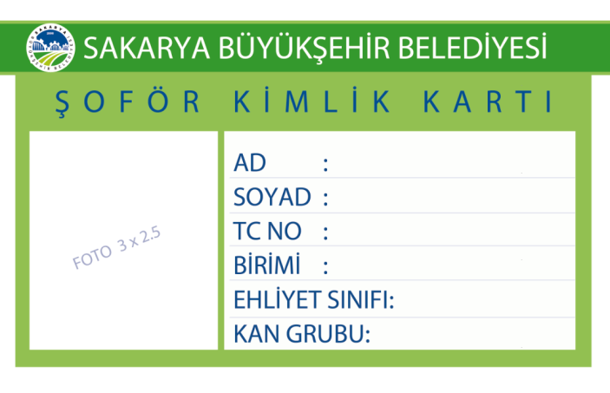
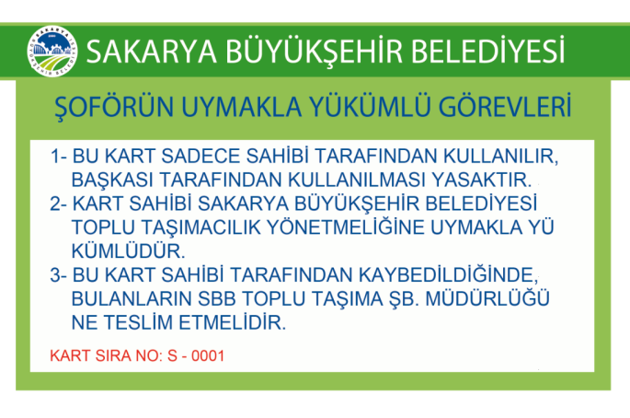

EK-2 ÖZEL HALK OTOBÜSLERİ DIŞ GÖRÜNÜŞ ŞARTLARI
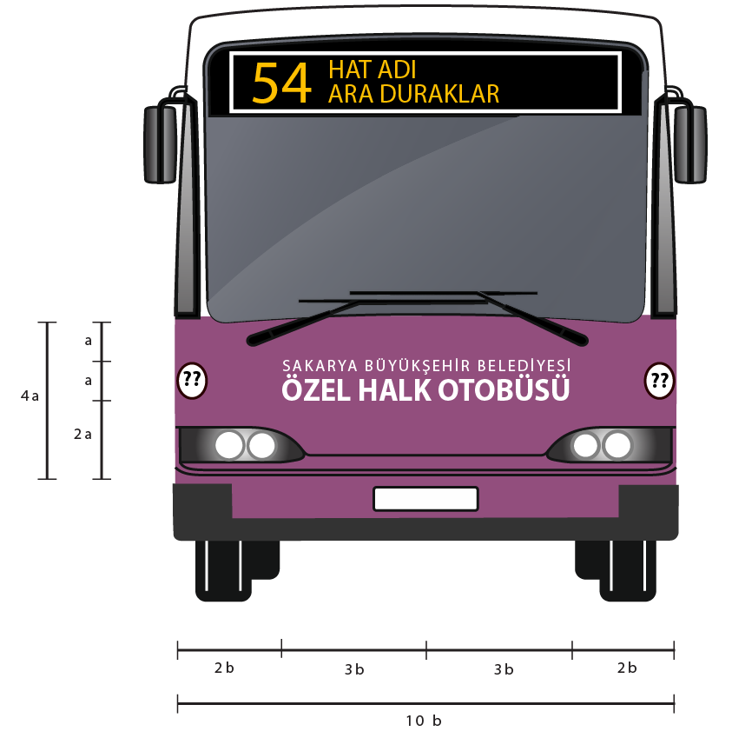
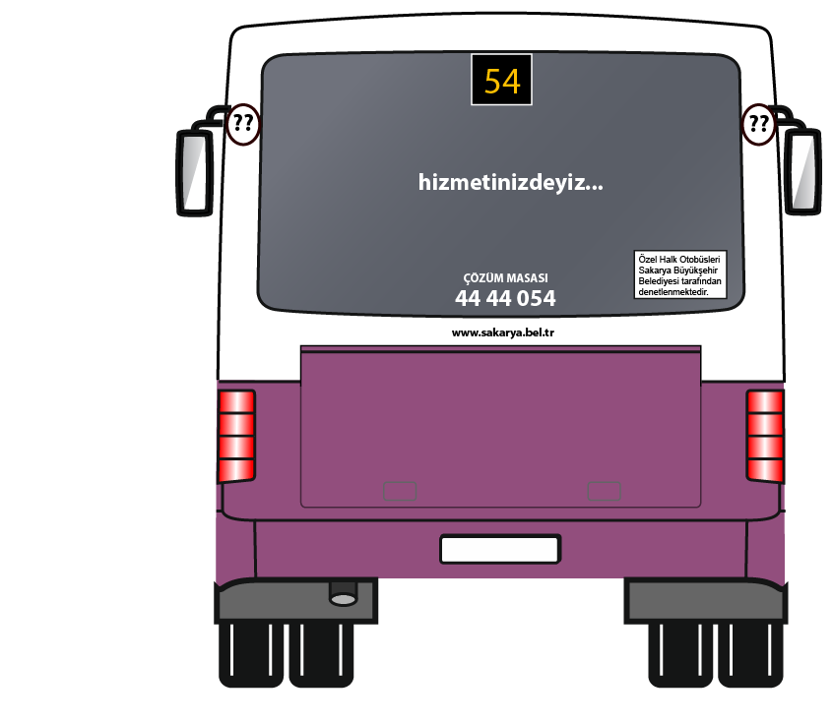
Ön ve Arka Görünüşü
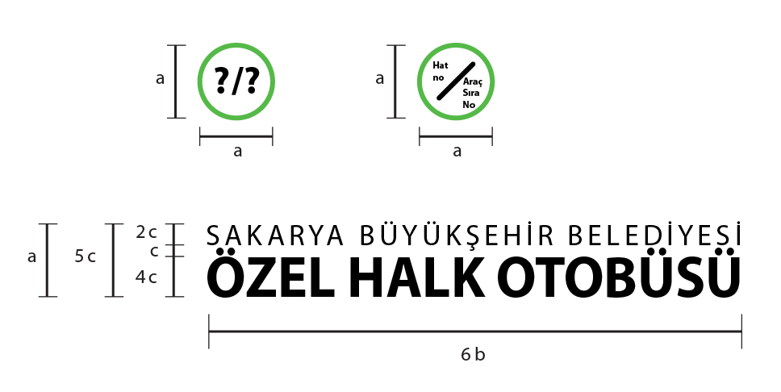
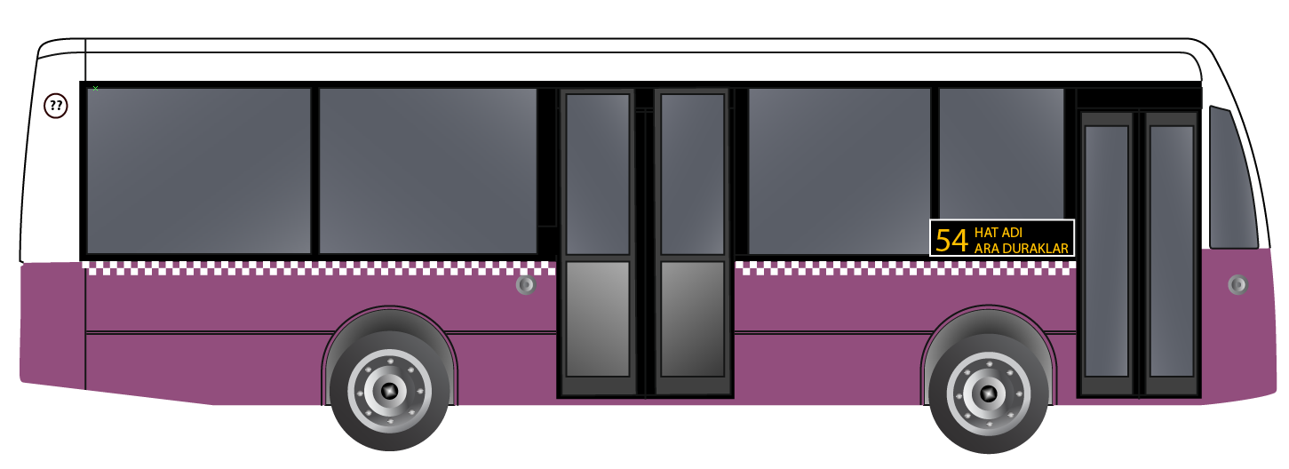
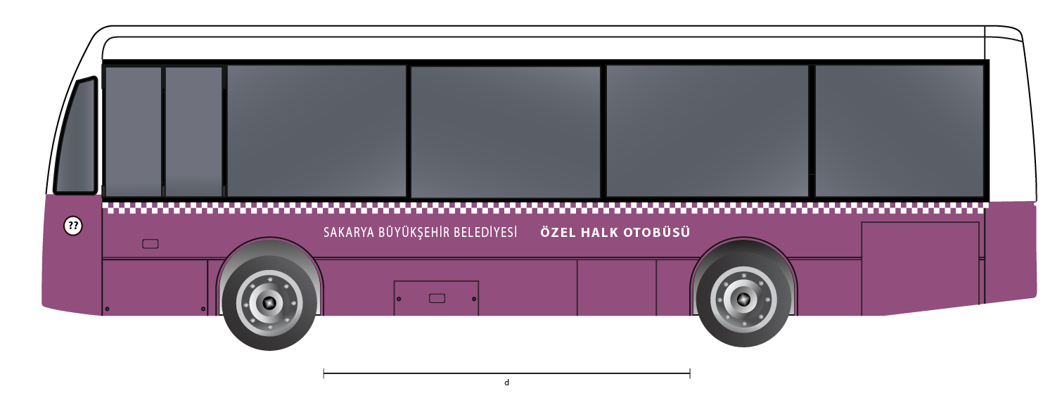
Yan Görünüşleri
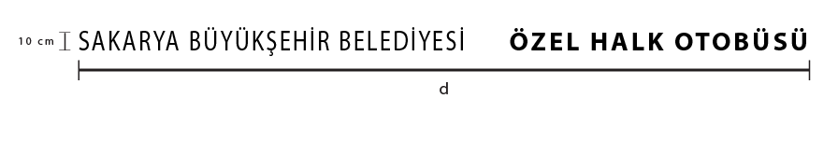
ÖZEL HALK OTOBÜSLERİ ARAÇLARININ ALT GÖVDESİNİN RENK KODU “RAL4008” OLACAKTIR. DİĞER KISIMLAR DAMA, YAZI VE ÜST GÖVDESİ ŞEKİLDE GÖRÜLDÜĞÜ GİBİ BEYAZ OLACAKTIR.
YAZILAR YUKARIDAKİ RESİMLERDE BELİRTİLDİĞİ GİBİ KOYULUCAK YÜZEY ORTALANACAK ŞEKİLDE VE 10 CM GENİŞLİKTE, MYRİAD PRO YAZITİPİ KULLANILACAKTIR.

EK-3 PARA VE PUAN CEZA TABLOSU
NO | RİAYETSİZLİK | Sürücü | İşletici
 |  | Ceza Puanı | Ceza Puanı |  | Para Cezası
1 | Kılık-kıyafete uymamak | 20 | 20 |  | 40
2 | Duraklarda gereksiz beklemek | 20 | 20 |  | 40
3 | Hareket programına bir servis için uymamak | 25 | 25 |  | 50
4 | Hareket programına tam gün uymamak | 60 | 60 |  | 120
5 | Ücretsiz yolcu taşımak | 40 | 40 |  | 80
6 | Araç içinde Manyetik Bilet satmak ve Elektronik kartını kullandırmak | 25 | 25 |  | 50
7 | İndirimli ve Ücretsiz yolcu hakkı olanları taşımamak | 25 | 25 |  | 50
8 | Yolcuya hakaret etmek, kötü davranmak | 30 | 30 |  | 60
9 | Durak dışı yolcu indirmek ve bindirmek | 25 | 25 |  | 50
10 | Araçlara izinsiz reklam almak | - | 50 |  | 100
11 | Denetim ve yürütüm yetkililerinin talimatlarına uymamak | 50 | 50 |  | 100
12 | Denetim ve yürütüm yetkililerine her türlü hakaret | 50 | 50 |  | 100
13 | Güzergâh dışı çalışmak | 50 | 50 |  | 100
14 | Araç içinde yüksek sesle radyo-teyp vb. sesli cihazlar çalmak. | 20 | 20 |  | 40
15 | Şoför Kimlik Kartını seyir halinde yanında bulundurmamak. | 20 | 20 |  | 40
16 | Validatöre olması gerekenden farklı tarife girmek | 40 | 40 |  | 80
17 | Kirli araçla sefere çıkmak | - | 25 |  | 50
18 | Belirli günlerde bayrak takmamak | - | 20 |  | 40
19 | Araçta havalı korna kullanmak | 20 | 20 |  | 40
20 | Aracın camlarına film çektirmek | - | 50 |  | 100
21 | Aracı hattan çekmek | - | 100 |  | 200
22 | Model ve araç devir değişikliğini bildirmemek | - | 100 |  | 200
23 | İdarenin onayı olmadan izinsiz ruhsat devri yapmak | - | 250 |  | 500
24 | Hasarlı araçla hizmet vermek | - | 40 |  | 80
25 | Toplu Taşımanın işleyişini engelleyecek faaliyetlerde bulunmak. | - | 150 |  | 300
26 | Araçta bulunması gereken amblem, logo, ilan, afiş vb. basılı öğeleri araca asmamak. | - | 50 |  | 100
27 | Personelin araçta sigara içmesi | 50 | 50 |  | 100
28 | Aracın fenni muayenesi, trafik sigortası veya zorunlu koltuk sigortası sürelerinin bitmiş olması | - | 100 |  | 200
29 | Araç Uygunluk Belgesi olmayan aracı çalıştırmak | 15 gün hattan çekilir.
30 | Tebligat ve Teftiş defteri bulundurmamak | .- |  | 50 |  | 100
31 | ÖHO Çalışma ruhsatı olmadan taşımacılık yapmak | - |  | - |  | 1.000
32 | Yıllık Hat Kira Bedelini ödemeden taşımacılığa devam etmek | - |  | 100 |  | 200
33 | Çalışma ruhsatında tahrifat yapmak | 90 gün hattan çekilir.
34 | Aracın parka çekilmesi için tebliğ yapılmasına rağmen 5 takvim günü içinde aracın parka gönderilmemesi | Sözleşmenin feshi
35 | Alkollü araç kullanmak | Şoför Kimlik Kartı iptal edilir. Sözleşmenin feshi
36 | Standartlara uygun olmayan akaryakıt kullanmak | - | 100 |  | 200
37 | Araçta yolcu konforunu etkileyen donanımları kullanmamak (klima, kalorifer vb.) | 25 | 25 |  | 50
38 | Araçta Elektronik Hat Gösterge Tabelalarının bulunmaması | - | 100 |  | 200
39 | İdarenin onayı olmadan izinsiz araç dışına ve içine reklam ve yazı asmak | - | 100 |  | 200
40 | İdare tarafından verilen Şoför Kimlik Kartı olmayan personel çalıştırmak | - | 100 |  | 200
41 | İptal edilen Şoför Kimlik Kartı olan personel çalıştırmak | - | 100 |  | 200
42 | Kart sahibinden başka şahıslara Şoför Kimlik Kartını kullandırmak | 50 | 100 |  | 200
43 | Araç İçi Kamera Sisteminin bulunmaması veya Kamera sisteminin çalışır vaziyette olmaması | - | 100 |  | 200
44 | Hizmet esnasında İdarenin personeline, denetim görevlilerine, yolcuya, diğer taşımacı personeline fiili saldırıda bulunmak, darp etmek | 200 | 250 |  | 500
 |  | 3 gün hattan çekilir.
45 | Sürücü veya İşleticilerin araç içinde genel ahlak kurallarına aykırı her türlü fiil ve davranışlarda bulunması | 50 | 50 |  | 100
46 | Haksız kazanç sağlamak, toplu taşımacılık faaliyetleriyle ilgili usulsüz yöntemlere başvurmak | 200 | 250 |  | 500
47 | Toplu olarak direniş yaparak taşımacılığı durdurmak, otobüslerle birlikte gösteri yapmak, kamu düzenini ve otoritesini sarsacak vb. eylemlerde bulunmak | Sözleşmenin feshi

NOT: 1 Para Cezası Puanı; İdarenin otobüs işletmesinde geçerli olan Ücreti En yüksek Tek kullanımlık Manyetik Kart54 adedine karşılık gelen ücreti ifade eder. Ödeme işletici tarafından Ücreti En yüksek Tek kullanımlık Manyetik Kart54 ücreti ile idarece ceza olarak belirlenen Manyetik Kart54 adetinin çarpılması karşılığı hesaplanan para cezası olarak yapılır.
EK-4 ÖHO DENETİM TUTANAĞI

1. Ön Yüzü
SAKARYA ÖHO DENETİM TUTANAĞI
BÜYÜKŞEHİR BELEDİYE
BAŞKANLIĞI SIRA NO:

Ruhsat Sahibinin Adı, Soyadı:………………………………………………………….
Şoför Personelin Adı, Soyadı:………………………………………………………….
Hat Adı/Araç Kapı No:……………………………………………………….....
Araç Plaka No:………………………………………………………….
Ruhsat Sahibinin Adresi:…………………………………………………………. ………………………………………………………………………………………………………………………………………………………………………………………………………………………………………………………………………………………………………………………………………………………………………………………………………………………………………………………………………………………

Suçun İşlendiği Yer ……………………………………………………………….
Suçun İşlendiği Tarih …../…../20…. Gün……………………. .. Saat ......./……
Yukarıda Hüviyeti yazılı kişi ve kişilerin ……………………………………………………. ………………………………………………………………………………………………………………………………………………………………………………………………………………………………………………………………………………………………………………………………………………………………………………………………………………………………………………………………………………………………………………………………………………………………………………………………………………………………………………………………………………………………………………………………………………görüldüğünden hakkında kanuni muamele yapılmak için iş bu ÖHO Tutanağı tanzim olundu.

MUHATABIN İMZASI DENETİM GÖREVLİSİ

MUHATABA TEBLİĞ TARİHİ DENETİM GÖREVLİSİ
Tarih ……. /……/20…..

2. Arka Yüzü

Sakarya Büyükşehir Belediyesi Toplu Taşıma Araçları Denetim Görevlisi Personelince düzenlenen bu ÖHO Denetim Tutanağı karşılığı Encümen kurulunca belirlenen cezalar ÖHO Yönetmeliği 18. Maddesi gereğince para cezasının tebliği tarihinden itibaren 30 takvim günü içinde ödenecektir. Ödemenin gecikmesi halinde 6183 sayılı kanundaki hükümler uygulanır.
Araç bağlama cezası tebliğ edildikten 5 takvim günü sonra, aracını bağlanmak üzere İdarenin parkına çekmeyen Özel Halk Otobüsü aracının ruhsatı Encümen kararıyla iptal edilir.
Tebliğ tarihinden itibaren 3 gün içinde Encümene itiraz edilebilir.

EK-5 TEBLİGAT VE TEFTİŞ DEFTERİ ÖRNEK SAYFASI

SIRA  NO | TARİH | YER | ZAMAN | GÖRÜLEN DİSİPLİNSİZLİK
1
2
3
4
5
6
7
8
9
10

RAPOR YAZILMASINA EMİR VERENİN VEYA DENETİM GÖREVLİSİNİN
EMİR VERENİN GÖREVİ | RAPOR YAZAN GÖREVLİNİN
 | SİCİL NO | ADI-SOYADI-GÖREVİ | İMZASI
1 / …

